Isječak programskog koda vezan za temeljnu funkcionalnost sustava

Kako je ova aplikacija podijeljena na tri razine (Model, View, Controller), prikazani su isječci programskog koda kroz sve razine, i to kroz primjer prikazivanja radnih naloga (voditelj i direktor smiju vidjeti sve radne naloge, a servisni savjetnici samo one na kojima su zaduženi kao glavni servisni savjetnici).

# Model

S obzirom da se radni okvir Rails brine o preslikavanju relacija u bazi podataka u objekte, u aplikaciji imamo pristup svim razredima modela.

U nastavku je prikazan model za radni nalog (engl. *order*) (slika N) sa pripadajućom tablicom u bazi podataka (slika N+1). U modelima se uglavnom nalaze validacije, asocijacije i metode koje rade s tim objektima. U ovom primjeru se mogu vidjeti asocijacije između radnog naloga, stranke (engl. *client*), vozila (engl. *vehicle*), korisnika (engl. *user*), itd. Na taj način se logika za pristup podacima odvaja u poseban razred što omogućava veću čitljivost koda.

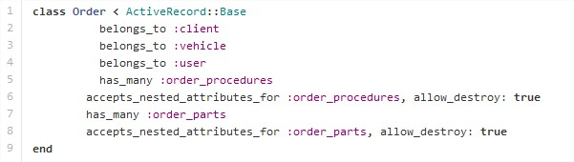

order.rb

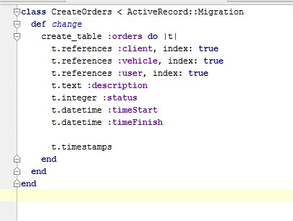

create_orders.rb

Isto tako bilo bi dobro napomenuti da Rails svakoj tablici dodaje skriveni stupac *id* koji se automatski inkrementira i dodaje u svaki redak tablice. Uz *id*, Rails još dodaje i vremensku oznaku (engl. *timestamps*) koja označava vrijeme stvaranja tog retka tablice i pri stvaranju se automatski popunjava od strane Railsa.

# Controller

Glavna zadaća kontrolera je povezivanje podataka iz modela sa njihovim prikazivanjem. Svaka metoda kontrolera predstavlja akciju koja će se izvesti nakon što korisnik unese određeni URL. U nastavku je navedeno prvih par metoda iz orders_controller.rb (slika N+2).

Metoda *index* dohvaća popis svih radnih naloga iz modela.

Metoda *show* dohvaća određeni radni nalog iz modela.

Metoda *new* dohvaća oblik radnog naloga iz modela.

Metoda *edit* dohvaća određeni radni nalog iz modela.

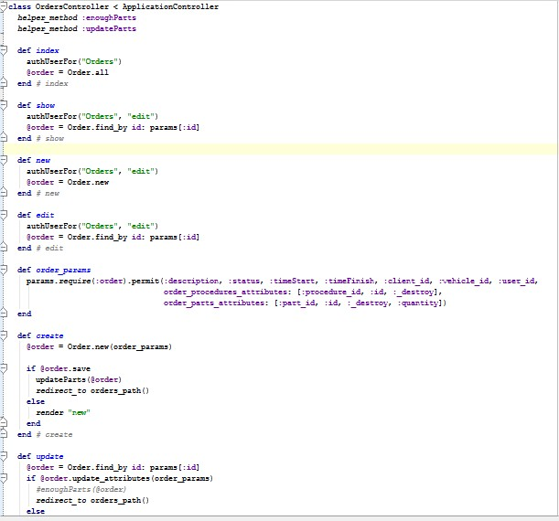

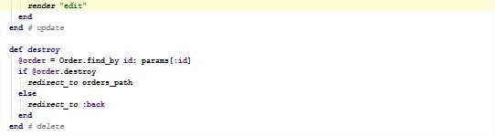

orders_controller.rb (isječak)

# View

Za view, Ruby koristi ekstenziju .html.erb. Erb predstavlja ugrađeni Ruby (engl. embedded ruby). Sve sto se nalazi unutar <% ... %> tagova renderira se kao Ruby. Koriste se još i <%= ... %> tagovi koji služe za ispisivanje onoga što se dobiva izvođenjem koda u tom tagu. Osim toga Rails nudi i korištenje složenije logike za prikaz podataka (npr .each).

Još jedna korisna mogućnost je renderiranje parcijalnih pogleda. Često upotrebljivani kod se izdvaja u posebnu datoteku i u njega se umeće ostatak koda po potrebi (uglavnom se radi o headeru).

Ovdje je prikazan (slika N+3) kod viewa (order/_index.html.erb) koji predstavlja pregled radnih naloga. To je potpuni kod te datoteke koji se kasnije umeće u prikaz stranice.

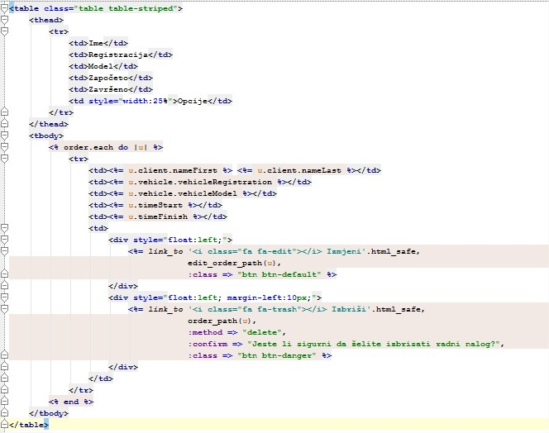

orders/_index.html.erb